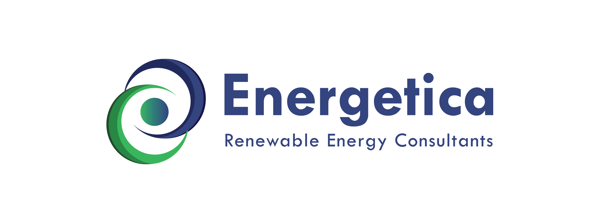

Our Services

خدماتنا



ABOUT
Electricity is not a luxury, it’s a life necessity!
We help our community focus on their daily challenges by taking away the headache of their homes, offices and Factories “ENERGY”. We take care of all your energy challenges from scoping your needs, supply and install to operating and maintaining your energy systems.
Energetica is a service customer centric organization backed up by a passionate Technical Service Team having more than 30 years of service experience across the Middle East.
Energetica stakeholders brings abundance of business experience of working in worldwide, proficient condition to our local market and customers.
Headquartered in Tripoli, Lebanon, Energetica has established operation across the whole Northern and Central region having our resident engineers and technicians spread in strategic location in order to make sure we commit to our Service Level Agreements SLA.
Energetica has solid spotlight on consistent effectiveness enhancement and decrease in Watt consumption through Automation systems and vertical solution combination. With our insight into the photovoltaic space, we can avail worldwide technology of excellence to your needs.
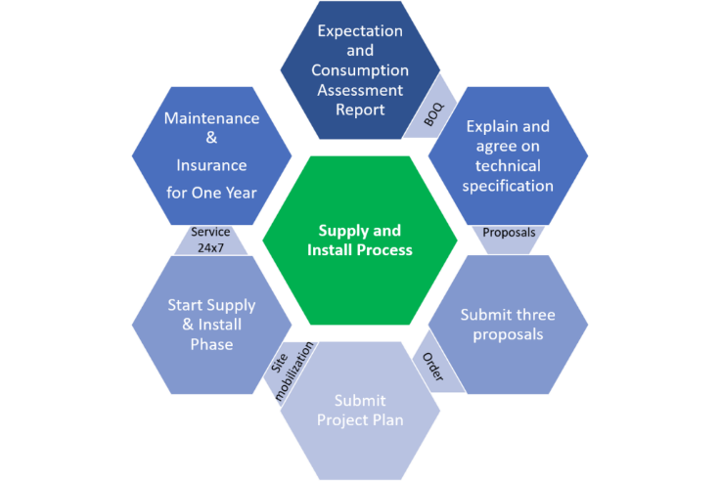

Sincere Regards,
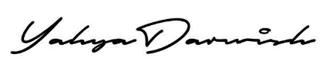
Energetica Middle East Team

SERVICES
Maintenance Contracts:
Our maintenance contracts are like your insurance policy contracts for your Renewable Energy system. We differentiate ourselves with our Service Level Agreements (SLA) that guarantees the electrical system troubleshooting and fixing within less than 3 hours.
Having that said, we have devised three contract schemes that can fit any budget and guarantee your renewable energy service availability within less than 3 hours.
Our service levels and contract service coverage are listed on the table below.
Professional Supply and Install Services
We enjoy a high rank business relation with the best Product Manufacturers which enables us not only to source best economical prices for our clients but equally to give them the option to choose from three different Manufacturers depending on their needs and budget.
We are a customer centric organization aiming for Success and Satisfaction with our clients. This lead our actions that each client’s requirement is unique, hence we don’t follow a template solution (One size fits all). Our methodology is to make sure first we study your regular daily consumption, scan and assess your house appliances, advice on critical changes and set proper expectation for system usage.
Technical Consultancy Contracts:
Your journey starts here, planning is everything.
We help in assessing the client’s home appliances considering the future requirements for the next 5 years. Then we release a comprehensive report which includes a BOQ that the client can immediately give to his/her preferred supplier/s for pricing and later for comparison. We study the proposal/s received and issue an advice to the client on best proposal and assist in getting best prices.
After purchase is done, we supervise the delivery and installation process to make sure the contractor is following our safety and efficiency guidelines.
Home Automation Systems
Regardless if your house is equipped to accept smart automation systems or not, our professional engineers are fully capable to transform your home to a smart home enabling you to control all your appliances, lighting systems, Air Condition systems or any other electrical machinery via your mobile application using Siri or Alexa or any other AI system available.

Audit Reports
Our engineers review your system installation from all aspects, Technical, Safety, performance and efficiency, life expectation and depreciation, and provide a detailed report on risks and defects that needs to be fixed. The report will give the user a step by step process about what is needed to be done and where to start.
Once the client start the fixing process, we will be supervising the whole process with the technicians to make sure that our guidelines are being followed. An audit review certificate will be issued by end of the process.
Grounding System Installation
Grounding is necessary for any home, office or factory whether renewable energy system exist or not. Having that said, the renewable energy system including inverter, Lithium batteries, wind turbine, hydraulics turbine and Solar panels must be grounded. This is a basic safety rule if disregarded may cause electrical malfunction, ultimately leading to serious damage for electrical appliances.
Repair Workshop
With volatile warranty structure and limited specialized workshops, end users are under the threat of losing their investments. Our specialized repair workshop can guarantee to repair your system as per manufacturer standards.

من نحن:

الكهرباء ليست رفاهية ، إنها ضرورة للحياة!

نحن نساعد مجتمعنا على التركيز على تحدياته اليومية من خلال تقديم أفضل حلول الطاقة المستدامة لمنازلهم ومكاتبهم ومصانعهم. نحن نقدم حلول لجميع تحديات الطاقة التي تواجهك بدءًا من تحديد نطاق احتياجاتك وتوريدها وتركيبها وحتى تشغيل وصيانة أنظمة الطاقة لديك.

Energetica هي مؤسسة تركز على خدمة العملاء ويدعمها فريق خدمة فني متحمس يتمتع بأكثر من 30 عامًا من الخبرة في الخدمة في جميع أنحاء الشرق الأوسط.
.

إن الموظفين في Energetica بما لديهم من الخبرة التجارية والفنية المكتسبة من العمل في جميع أنحاء العالم ، يضعون خبراتهم ومؤهلاتهم في تصرف السوق المحلي.

يقع المقر الرئيسي لشركة Energetica في طرابلس ، لبنان ، أما خدناتنا فهي ممتدة في جميع أنحاء المنطقة الشمالية والوسطى بأكملها ، حيث انتشر مهندسونا وفنيونا المتوجدون على مدار الساعة في مواقع استراتيجية من أجل التأكد من التزامنا باتفاقيات مستوى الخدمة SLA.

تستمر Energetica في التحسين المستمر للفعالية وتقليل استهلاك الwatt في منازلكم ومكاتبكم من خلال تنظيم الطاقة المتجددة والاستفادة القصوى من فعاليتها.


خالص التحيات ،
فريق عمل Energetica
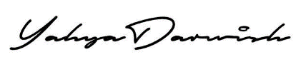

خدماتنا:

عقود الصيانة:
عقود الصيانة لدينا تتميزمن خلال اتفاقيات مستوى الخدمة (SLA) التي تضمن كشف أخطاء النظام الكهربائي وإصلاحها في أقل من ٣ ساعات.
بعد الشرح المدرج اعلاه ، لقد وضعنا ثلاث مستويات للتعاقد يمكن أن تناسب أي ميزانية وتضمن توفر خدمة الطاقة المتجددة الخاصة بك في أقل من ٣ ساعات.
يتم سرد مستويات الخدمة وتغطية خدمة العقد في الجدول أدناه.

خدمات التوريد والتركيب المتخصصة:
نحن نتمتع بعلاقة تجارية رفيعة المستوى مع أفضل مصنعي المنتجات مما يتيح لنا ليس فقط الحصول على أفضل الأسعار الاقتصادية لعملائنا ولكن أيضًا لمنحهم خيار الاختيار من بين ثلاثة مصنّعين مختلفين حسب احتياجاتهم وميزانيتهم.
نحن مؤسسة تتمحور حول العملاء وتهدف إلى النجاح والرضا مع عملائنا. يؤدي هذا إلى إجراءاتنا التي تجعل متطلبات كل عميل فريدة من نوعها ، وبالتالي لا نتبع حل نموذجي (مقاس واحد يناسب الجميع). تتمثل منهجيتنا في التأكد أولاً من أننا ندرس استهلاكك اليومي المعتاد ، ونقوم بمسح وتقييم أجهزتك المنزلية ، وتقديم المشورة بشأن التغييرات الحاسمة ، وتحديد التوقعات المناسبة لاستخدام النظام.
عقود الاستشارات الفنية:
رحلتك تبدأ من هنا ، التخطيط هو كل شيء.
نحن نساعد في تقييم الأجهزة المنزلية للعميل مع مراعاة المتطلبات المستقبلية للسنوات الخمس القادمة. ثم نصدر تقريرًا شاملاً يتضمن جدول الكميات الذي يمكن للعميل تقديمه على الفور إلى المورد / الموردين المفضل لديه للتسعير ولاحقًا للمقارنة. ندرس العرض / المقترحات الواردة ونصدر نصيحة للعميل بشأن أفضل عرض ونساعد في الحصول على أفضل الأسعار.
بعد إتمام الشراء ، نقوم بالإشراف على عملية التوريد والتركيب للتأكد من أن المقاول يتبع المواصفات وإرشادات السلامة والكفاءة الخاصة بنا.
أنظمة الاتمتة والتحكم عن بعد
بغض النظر عما إذا كان منزلك مجهزًا لقبول أنظمة الأتمتة الذكية أم لا ، فإن مهندسينا المحترفين قادرون تمامًا على تحويل منزلك إلى منزل ذكي يتيح لك التحكم في جميع أجهزتك وأنظمة الإضاءة وأنظمة تكييف الهواء أو أي أدوات كهربائية أخرى عبر هاتفك المحمول باستخدام تطبيق SIRI أو Alexa أو أي نظام AI آخر متاح.

تقارير التدقيق
يقوم مهندسونا بفحص النظام الخاص بك من جميع الجوانب ، الفنية ، والسلامة ، والأداء والكفاءة ، والعمر المتوقع والاستهلاك ، ويقدمون تقريرًا مفصلاً عن المخاطر والعيوب التي يجب إصلاحها.
سيعطي هذا التقرير الخطوات التفصيلية حول ما يجب إصلاحه أو إستبداله في نظامكم الحالي.
بمجرد أن يبدأ العميل في عملية الإصلاح ، سنقوم بالإشراف على العملية برمتها مع الفنيين للتأكد من اتباع إرشاداتنا. سيتم إصدار شهادة مراجعة تدقيق بنهاية العملي

تركيب نظام التأريض
التأريض ضروري لأي منزل أو مكتب أو مصنع سواء كان نظام الطاقة المتجددة موجودًا أم لا. ومع ذلك ، يجب تأريض نظام الطاقة المتجددة بما في ذلك العاكس(inveter) وبطاريات الليثيوم وتوربينات الرياح والتوربينات الهيدروليكية والألواح الشمسية. هذه قاعدة أمان أساسية إذا تم تجاهلها قد تتسبب في حدوث عطل كهربائي ، يؤدي في النهاية إلى تلف جسيم للأجهزة الكهربائية.

ورشة الاصلاح
مع صعوبة الاعتراف بالضمان المقدم من شركات التوزيع والتركيب ، وورش العمل المتخصصة المحدودة القدرات، يتعرض المستخدمون لخطر فقدان استثماراتهم. تضمن ورشة الإصلاح المتخصصة لدينا إصلاح نظامك وفقًا لمعايير الشركة المصنعة.

